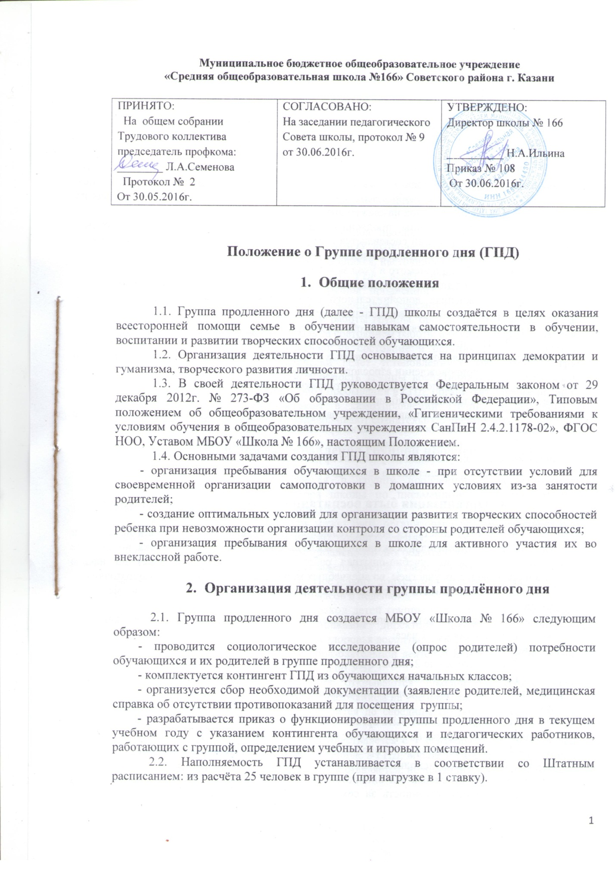Муниципальное бюджетное общеобразовательное учреждение
«Средняя общеобразовательная школа №166» Советского района г. Казани

ПРИНЯТО:  На общем собрании Трудового коллектива председатель профкома: ________ Л.А.Семенова  Протокол № 2  От 30.05.2016г. | СОГЛАСОВАНО:  На заседании педагогического Совета школы, протокол № 9 от 30.06.2016г. | УТВЕРЖДЕНО:  Директор школы № 166  __________ Н.А.Ильина  Приказ № 108  От 30.06.2016г.

Положение о Группе продленного дня (ГПД)

- Общие положения

1.1. Группа продленного дня (далее - ГПД) школы создаётся в целях оказания всесторонней помощи семье в обучении навыкам самостоятельности в обучении, воспитании и развитии творческих способностей обучающихся.
1.2. Организация деятельности ГПД основывается на принципах демократии и гуманизма, творческого развития личности.
1.3. В своей деятельности ГПД руководствуется Федеральным законом от 29 декабря 2012г. № 273-ФЗ «Об образовании в Российской Федерации», Типовым положением об общеобразовательном учреждении, «Гигиеническими требованиями к условиям обучения в общеобразовательных учреждениях СанПиН 2.4.2.1178-02», ФГОС НОО, Уставом МБОУ «Школа № 166», настоящим Положением.
1.4. Основными задачами создания ГПД школы являются:
- организация пребывания обучающихся в школе - при отсутствии условий для своевременной организации самоподготовки в домашних условиях из-за занятости родителей;
- создание оптимальных условий для организации развития творческих способностей ребенка при невозможности организации контроля со стороны родителей обучающихся;
- организация пребывания обучающихся в школе для активного участия их во внеклассной работе.

- Организация деятельности группы продлённого дня

2.1. Группа продленного дня создается МБОУ «Школа № 166» следующим образом:
- проводится социологическое исследование (опрос родителей) потребности обучающихся и их родителей в группе продленного дня;
- комплектуется контингент ГПД из обучающихся начальных классов;
- организуется сбор необходимой документации (заявление родителей, медицинская справка об отсутствии противопоказаний для посещения группы;
- разрабатывается приказ о функционировании группы продленного дня в текущем учебном году с указанием контингента обучающихся и педагогических работников, работающих с группой, определением учебных и игровых помещений.
2.2. Наполняемость ГПД устанавливается в соответствии со Штатным расписанием: из расчёта 25 человек в группе (при нагрузке в 1 ставку).
2.3. Педагогический работник - воспитатель группы разрабатывает режим занятий обучающихся (воспитанников) с учетом расписания учебных занятий школы, рабочей программы ГПД.

- Организация образовательного процесса в группе продленного дня

3.1. В режиме работы ГПД указывается время для организации самоподготовки воспитанников (выполнение домашних заданий; самостоятельная, дополнительная, творческая работа по общеобразовательным программам), работы в кружках, секциях по интересам, отдыха, прогулок на свежем воздухе, экскурсий.
Режим работы группы продленного дня, сочетающий обучение, труд, отдых, присмотр и уход за детьми составляется с учетом пребывания воспитанников в школе не позже 17 час. Из этого времени 2/3 времени отводится на воспитательно-образовательную деятельность, 1/3 - на присмотр и уход за воспитанниками.
3.2. Воспитанники могут заниматься в музыкальных, художественных, спортивных и других учреждениях дополнительного образования детей, в различных кружках и секциях, организуемых на базе школы, участвовать в конкурсах, смотрах, олимпиадах и других массовых мероприятиях для обучающихся.
3.3. По письменной просьбе родителей воспитатель ГПД может отпускать воспитанника для посещения учебных занятий в учреждении дополнительного образования в сопровождении взрослого (по договоренности с родителями).
3.4. При самоподготовке воспитанники ГПД могут использовать возможности читального зала школьной библиотеки.
3.5. Учебная и справочная литература воспитанников ГПД может храниться в определенном месте для использования при самоподготовке.
3.6. Во время самоподготовки педагогическими работниками могут быть организованы консультации по учебным предметам.
3.7. Время, отведенное на самоподготовку, нельзя использовать на другие цели.

- Организация быта воспитанников группы продленного дня

4.1. В ГПД сочетается воспитательно-образовательная деятельность и присмотр и уход за детьми (двигательная активность воспитанников на воздухе (прогулка, подвижные и спортивные игры, учебно-опытная работа на пришкольном участке) до начала самоподготовки с их участием, во внеучебных мероприятиях — после самоподготовки).
- Продолжительность прогулки для обучающихся начальных классов - не менее 1,5 часов.
- Продолжительность самоподготовки определяется классом обучения: в 1 классе со второго полугодия - до 1 часа;
во 2-м - до 1,5 часов;
в 3-4-м классах - до 2 часов;
- После самоподготовки - участие детей во внеклассных мероприятиях: занятиях в кружках, играх, в подготовке и проведении концертов самодеятельности, викторинах и т.п.
4.2. В школе может быть организовано горячее питание для воспитанников ГПД по установленным нормам на финансовые средства родителей,
4.3. Для работы группы продленного дня с учетом расписания учебных занятий в школе могут быть использованы учебные кабинеты, мастерские, физкультурный и актовый залы, читальный зал библиотеки и другие помещения. Порядок использования помещений и ответственность за сохранность учебного оборудования возлагаются на воспитателя или на педагогического работника, ответственного за проведение учебного или досугового занятия с воспитанниками.
4.5. Медицинское обслуживание воспитанников группы продленного дня обеспечивается медицинскими работниками, закреплёнными за МБОУ «Школа № 166».
4.4. Личные гигиенические предметы должны приобретаться родителями воспитанников группы продленного дня и храниться в определенном месте.

- Права и обязанности участников образовательного процесса группы продленного дня

5.1. Права и обязанности работников школы с группой продленного дня и воспитанников определяются Уставом МБОУ «Школа № 166», правилами внутреннего распорядка, правилами поведения обучающихся, настоящим Положением.
5.2. Заместитель директора по УВР несет ответственность за создание необходимых условий для работы группы продленного дня и организацию в ней образовательного процесса и отдыха обучающихся, присмотра и ухода воспитателей ГПД за воспитанниками, утверждает режим работы группы, организует методическую работу воспитателей, осуществляет контроль за состоянием работы в группе продленного дня.
5.3. Воспитатель ГПД отвечает за состояние и организацию образовательной деятельности в ГПД, систематически ведет установленную документацию группы продленного дня, отвечает за посещаемость группы воспитанниками, охрану жизни и здоровья воспитанников ГПД и период пребывания в ГПД, организует горячее питание.
5.4. Воспитанники участвуют в самоуправлении группы продленного дня, организуют дежурство в группе, поддерживают сознательную дисциплину.

- Вопросы управления группой продленного дня

6.1. Зачисление обучающихся в группу продленного дня и отчисление осуществляется приказом директора школы по письменному заявлению родителей (законных представителей) обучающихся.
6.2. Группа продленного дня может быть организована для обучающихся одного класса, одной параллели классов, одной ступени обучения.
6.3. Ведение журнала группы продленного дня обязательно.
6.4. Деятельность группы регламентируется утвержденным режимом дня ГПД и рабочей программой воспитателя. Предельно допустимая педагогическая нагрузка в группе продленного дня - не более 30 часов в неделю.
6.5. Каждый организованный выход детей группы продленного дня за пределы - территории школы разрешается приказом директора школы с установлением ответственного за сохранность жизни и здоровья воспитанников.
6.6. Контроль за состоянием образовательной деятельности в группе продленного дня осуществляет заместитель директора по УВР.
6.7. Группы продленного дня открываются школой по согласованию с муниципальным органом управления образованием на учебный год.
6.8. Комплектование ГПД проводится до середины сентября текущего учебного года.
6.9. Функционирование ГПД осуществляется с 1 сентября по 30 мая. В период школьных каникул обучающиеся, зачисленные в ГПД, вправе не посещать ГПД. В период школьных каникул питание в ГПД не предоставляется, не проводится самоподготовка.

5. Срок действия положения
5.1. Срок действия данного положения не ограничен.
5.2. При изменении нормативно-правовых документов, регламентирующих деятельность МБОУ «Школа № 166» в Положение вносится изменения в соответствие с установленным порядком.

